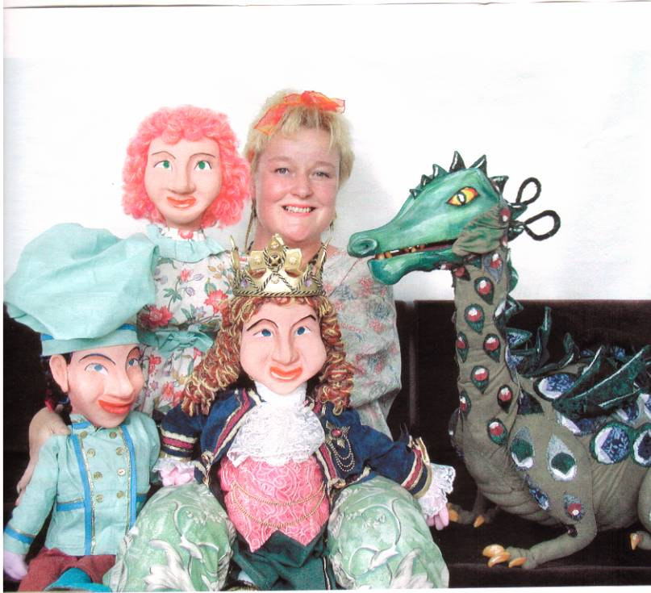

Kuva: Jussi Jäppinen

Jäätelötekijä ja Lohikäärme

Nukkien valmistus, näytelmän käsikirjoitus ja ohjaus
Päivi Karttunen-Vesterinen
Lavastuksen valmistus Veijo Vesterinen
Esityksen kesto n. 30min
Esityksen liput 3€/hlö tai esityksen tilaushinta 300€
Toinen esitys samassa paikassa 100€
puh. 050 5308 996

